第５回協会活動オリエンテーションのご案内

地中熱利用促進協会では、最近入会された方や協会への入会を検討されている方など、協会活動にご関心のある方を対象に、協会の活動を紹介するオリエンテーションを開催いたしております。このたび、第5回オリエンテーションを、以下のとおり開催いたします。オリエンテーションの前半には東京スカイツリー地区地域冷暖房施設見学を企画していますので、是非ご参加ください（見学は地下の地域冷暖房施設のみとなります）。
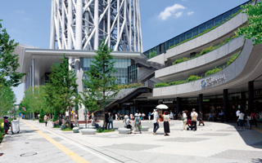
ソラマチひろば（集合場所）
日 時：平成28年5月11日(水) 14：40（集合時間）
場 所：東京スカイツリータウン「ソラマチひろば」 集合
http://www.tokyo-solamachi.jp/shop/334/
参加費：1,500円(東京スカイツリー地区地域冷暖房施設見学費）
定 員：20名
日 程：
14：40 ソラマチひろば集合（下図矢印）
15：00～16：00 スカイツリー地区地域冷暖房施設見学
16：00～16：30 「地中熱利用の現状と展望」（笹田理事長）
16：30～17：00 「協会活動の紹介」と意見交換
オリエンテーション会場は、施設見学の説明会場にて行います。
申込締切：平成28年4月26日（定員になり次第、締め切ります）
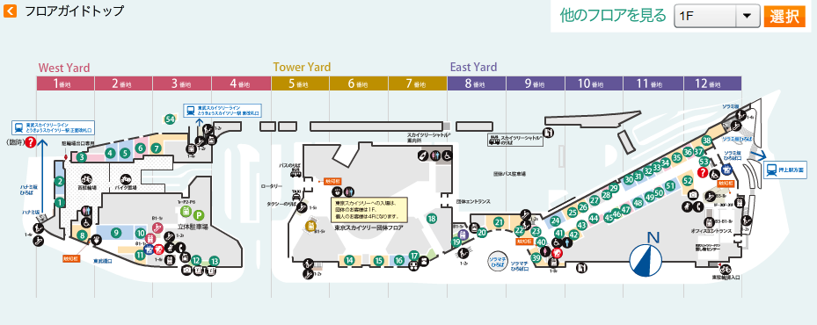

------------------------
掲載文書
案内・申込書（PDF）
申込書（doc）

オリエンテーション参加申込書

申込日 ： 平成２８年 月 日
申込先 ： 特定非営利活動法人 地中熱利用促進協会 事務局
〒167-0051東京都杉並区荻窪5-29-20
担当者 赤木、安田
Tel / Fax：03-3391-7836（事務局）
E-mail ： geohpajs@geohpaj.org

以下の必要事項をご記入の上、FaxまたはE-mailでお申し込みください。

会員種別 |  | （ ）地中熱利用促進協会 会員 （ 団体・個人・特別 ）  （ ）非会員
代表申込者氏名
所属機関・団体名
連絡先 | 住所
連絡先 | ＴＥＬ
連絡先 | ＴＥＬ | （当日連絡先： ）
連絡先 | E-mail
参加者  参加者全員の氏名、年齢、役職をご記入下さい  (年齢は見学者名簿の提出に必要です。必ずご記入下さい) |  | 氏名 | 年齢 | 部署・役職

